【弱智的PIC教程之19】
BANK与笨蛋邮递员
小区有四栋大楼
小区有四栋大楼，编号为第0栋、第1栋、第2栋、第3栋。
这四栋大楼分成两个片区，每个片区包含两栋，编号为第0片区、第1片区。
每栋大楼有好多房间，分别编号为：00、01、02、…98、99
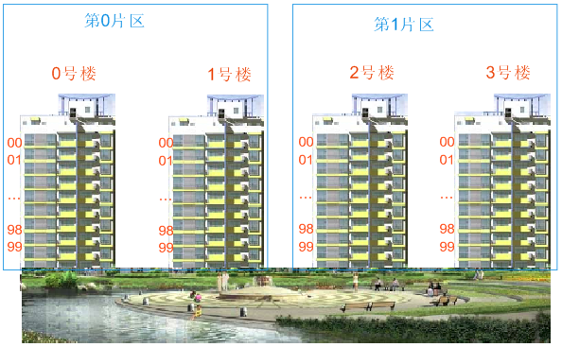

笨蛋邮递员
有个笨蛋邮递员，经常将信件送错，客户强烈不满。这个家伙只看房间号码，根本不看楼号，结果0号楼99房的信件送到1号的99房间了。诸如此类，经常搞错。
而且很懒惰、离哪栋楼近，他就将信件送给这栋楼，比如他现在第3栋楼，那么他会把所有的信件派发给这栋楼相应的房间。
改进措施
没办法，只好请一个人帮忙，每次送信前，把他带到对应的那栋楼，然后再让他工作，这样才不出错。这四栋楼的编号是：0、1、2、3。二进制为：“00”、“01”、“10”、”11”。
寄存器地址
我们来看看寄存器，如下为PIC16F628A的寄存器。
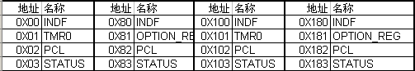
后面省略，没有画出来…

将寄存器地址，全部用二进制来表示，且统一长度，用9位二进制表示，如下：
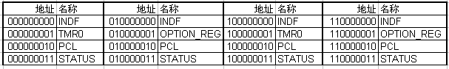

将上图中的地址（9bit）,分成两组，前2位（bit），后7位，如下：
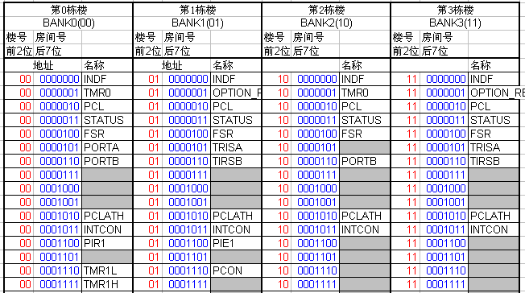

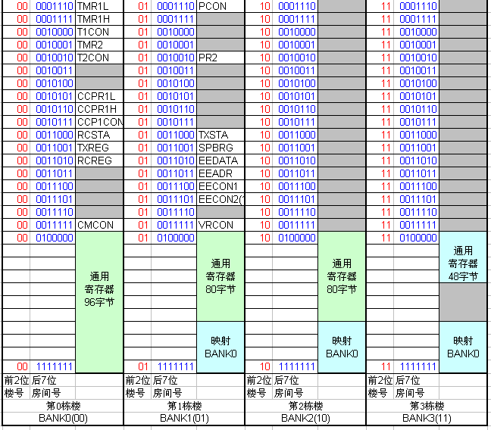

看看这种架构，与四栋楼的小取何其相似。
更要命的是，PIC所有的指令都“长有一个笨蛋邮递员的脑袋”，OMG，上帝呀…

寄存器寻址改进措施
没办法，我们只有在寄存器寻址前，将楼号（2bit，分别为00,01,10,11）先指定好，要不还不知道要出什么乱子。（即指定 BANK）

如何指定BANK，我们再来看状态寄存器STATUS。如下：
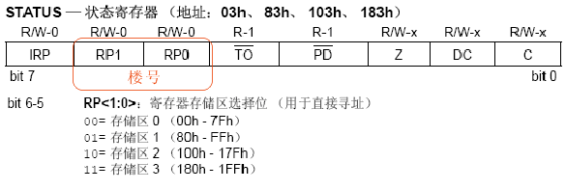
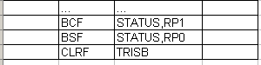
例，将寄存器TRISB清0。必须先设置BANK地址，即将RP1/RP0设置为“01”，如右：
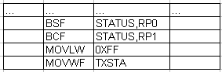
如果不加前面两句，嘿嘿，没准一不留神将BANK0的PORTB清0了，它们两地址的低7位相同（房间号码相同）。
例，将寄存器TXSTA设置为0XFF，如右图。

有时为了方便，可使用一条“伪指令”：BANKSEL，它会自动指定相应的BANK，即自动将RP1,RP0设置相关的值。
下面的语句等效：
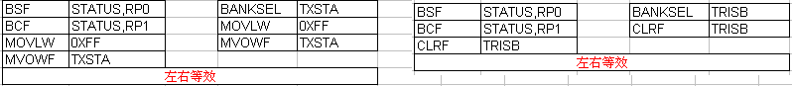
“BANKSEL”不是真正的指令，MPLAB IDE编译时，会根据上下文，自动将其翻译成两条指令（如上图左：BSF STATUS,RP1; BCF STATUS,RP0）。故名“伪指令”。
【作业1】查看之前所有的代码，对照寄存器地址，理解代码中BANKSEL语句的含义。
【作业2】运行MPLAB IDE，查看最底一行：

